

PROJET DE SYSTÈMES D’EXPLOITATION : DOSSIER D’ANALYSE ET DE CONCEPTION DU PROJET MYPMAP
ÉQUIPE 1
- TAGUIWA KAMDEM Boris
- ELLA Jenny Lindsay Andrea
- NGASSA KAMGA Bradley Sullivan
- BESSIKE TCHEUFFA Samuel Leonard
- TSOFACK NGUE Sorel Yvana

ENCADREUR
Emmanuel NGUIMBUS

ÉTABLISSEMENT / FILIERE
Institut Saint Jean/ Saint jean ingénieur

ANNEE ACADEMIQUE
2025-2026

RESUME :
Le projet MYPMAP consiste à concevoir et implémenter en langage C un clone fonctionnel de la commande Linux pmap. Cette commande permet d’afficher la cartographie mémoire d’un processus Linux à partir de son identifiant PID. L’objectif principal du projet est de comprendre comment Linux expose les informations mémoire des processus à travers le pseudo-système de fichiers /proc, notamment les fichiers /proc/PID/maps et /proc/PID/smaps.
Le programme développé adopte une architecture modulaire afin de séparer clairement la gestion des options, la lecture des fichiers système, le parsing des données mémoire, les calculs statistiques et le formatage de l’affichage. Les modes étudiés et reproduits incluent l’affichage standard, les modes étendus -x et -X, le mode device -d, le mode silencieux -q, le mode affichage PID -p ainsi que le filtrage d’adresses -A lo,hi.
Ce dossier présente l’étude de l’existant, l’analyse fonctionnelle, l’analyse technique, la conception du système, les choix technologiques, la stratégie d’implémentation, le plan de tests, les difficultés rencontrées et les perspectives d’amélioration. Il démontre une démarche d’ingénierie complète appliquée à un projet de programmation système sous Linux.

Table des matières
I. Introduction générale : 4
II. Analyse de l’existant : 7
III. Analyse fonctionnelle : 11
IV. Analyse technique : 13
V. Conception du système : 16
VI. choix technologiques : 19
VII. Strategie d’implementation : 21
VIII. Plan de test et validation : 23
IX. Difficultes rencontrees et solutions : 24
X. Conclusion et perspectives : 26

Introduction générale :
- Contexte :

Les systèmes d’exploitation modernes jouent un rôle essentiel dans la gestion des ressources matérielles et logicielles d’un ordinateur. Parmi ces ressources, la mémoire occupe une place centrale, car elle conditionne directement les performances, la stabilité et l’isolation des processus. Sous Linux, chaque processus dispose d’un espace d’adressage virtuel composé de segments de code, de données, de bibliothèques partagées, de pile, de tas et de zones mappées dynamiquement.
Pour analyser cet espace mémoire, Linux fournit plusieurs outils système. La commande pmap permet notamment d’afficher la cartographie mémoire d’un processus. Elle s’appuie sur les informations exposées par le noyau à travers le pseudo-système de fichiers /proc. Le projet MYPMAP s’inscrit dans cette logique : reproduire le comportement de pmap afin de comprendre concrètement la relation entre noyau Linux, processus, mémoire virtuelle et programmation système en C.
- Problématiques :

La commande pmap semble simple pour l’utilisateur final, mais son fonctionnement repose sur plusieurs mécanismes internes complexes : lecture de fichiers système dynamiques, parsing de formats variables, calculs de tailles mémoire, gestion des permissions, formatage précis et robustesse face à des processus pouvant disparaître pendant l’exécution. La problématique principale du projet est donc la suivante :
Comment concevoir et implémenter en langage C un clone fiable, modulaire et extensible de la commande Linux pmap, capable d’exploiter correctement /proc/PID/maps et /proc/PID/smaps pour afficher les informations mémoire d’un processus ?
- Motivation du projet :

Ce projet est motivé par la volonté de passer d’une utilisation superficielle des commandes Linux à une compréhension interne de leur fonctionnement. Implémenter MYPMAP oblige à manipuler des fichiers système, à interpréter des adresses mémoire, à structurer des données en C, à gérer dynamiquement la mémoire et à produire un affichage cohérent avec un outil réel.
- Objectif général :

L’objectif général est de développer une commande mypmap qui reproduit les principaux comportements de pmap, tout en respectant une architecture modulaire, maintenable et conforme à une démarche d’ingénierie logicielle.
- Objectifs spécifiques :
Objectif spécifique | Description
Comprendre /proc | Analyser les fichiers maps et smaps associés à un processus Linux.
Parser les données mémoire | Extraire les adresses, permissions, offsets, périphériques, inodes, chemins et métriques mémoire.
Reproduire les options | Implémenter les modes -x, -X, -d, -q, -p et -A.
Concevoir une architecture modulaire | Séparer les responsabilités entre parsing, options, accès système et affichage.
Valider le programme | Comparer les résultats obtenus avec ceux de la commande Linux originale.

- Méthodologie de suivi :

La méthodologie adoptée repose sur une démarche progressive : étude de la commande originale, analyse des fichiers /proc, définition des besoins, conception modulaire, implémentation par modules, intégration, tests fonctionnels, comparaison avec pmap et documentation finale. Cette méthode permet de limiter les erreurs d’intégration et de garantir une cohérence entre la conception et le code.
- Organisation du document :

Le présent dossier est organisé en dix chapitres. Après l’introduction générale, l’étude de l’existant présente pmap, la mémoire Linux et /proc. Les chapitres suivants détaillent l’analyse fonctionnelle, l’analyse technique, la conception, les choix technologiques, la stratégie d’implémentation, les tests, les difficultés et les perspectives.

Analyse de l’existant :
- Rôle de la commande originale :

pmap est une commande Linux utilisée pour afficher la cartographie mémoire d’un ou plusieurs processus. Elle prend généralement en entrée un PID et affiche les zones mémoire virtuelles associées au processus. Chaque ligne correspond à une région mémoire mappée : segment exécutable, bibliothèque partagée, pile, tas, zone anonyme ou fichier mappé.
- Fonctionnement réel de pmap :

Le fonctionnement de pmap repose sur la lecture des informations exposées par le noyau Linux dans /proc/PID/maps et, pour les modes détaillés, dans /proc/PID/smaps. Le fichier maps fournit les informations de base : plages d’adresses, permissions, offset, périphérique, inode et chemin. Le fichier smaps fournit des métriques plus fines comme RSS, PSS, Shared Clean, Private Dirty ou Anonymous.
- Gestion mémoire Linux :

Linux utilise un modèle de mémoire virtuelle. Chaque processus voit un espace mémoire logique indépendant, même si les pages physiques peuvent être partagées entre plusieurs processus. Cette abstraction permet l’isolation, la protection mémoire, le partage contrôlé de bibliothèques et l’utilisation efficace de la mémoire physique.
Une région mémoire peut être associée à un fichier, à une bibliothèque dynamique, à une zone anonyme ou à une structure spéciale telle que [heap], [stack] ou [vdso]. Les permissions indiquent si la zone est lisible, modifiable, exécutable ou partagée.
- Processus Linux :

Un processus Linux est une instance d’un programme en cours d’exécution. Il possède un identifiant unique appelé PID, un espace mémoire, des descripteurs de fichiers, un contexte d’exécution et des informations d’ordonnancement. La commande MYPMAP exploite le PID fourni par l’utilisateur pour accéder au répertoire /proc/PID.
- Présentation détaillée de /proc :

/proc est un pseudo-système de fichiers généré dynamiquement par le noyau Linux. Contrairement à un système de fichiers classique, il ne contient pas des fichiers persistants stockés sur disque. Les fichiers qu’il expose sont des interfaces permettant de consulter l’état du noyau, des processus, de la mémoire, du CPU et d’autres ressources système.
Pour chaque processus, Linux crée un répertoire /proc/PID. Ce répertoire contient des informations spécifiques au processus : ligne de commande, environnement, fichiers ouverts, statut, limites, statistiques et cartographie mémoire.
- Option à prendre en charge :

Option | Nom long | Besoin couvert
-x | --extended | Afficher taille, RSS, mémoire modifiée, permissions et mapping
-d | --device | Afficher l’offset et l’identifiant du périphérique
-q | --quiet | Supprimer les en-têtes et les lignes de total
-A | --range | Limiter l’affichage à une plage d’adresses hexadécimales
-X | - | Afficher une sélection de champs détaillés de smaps
-XX | - | Afficher tous les champs détaillés disponibles
-p | --show-path | Afficher les chemins complets
-k | --use-kernel-name | Conserver les noms anonymes fournis par le noyau
-c / -C | --read-rc / --read-rc-from | Lire une configuration des colonnes
-n / -N | --create-rc / --create-rc-to | Créer une configuration
-h / -V | --help / --version | Afficher l’aide ou la version

- Analyse de /proc/PID/maps :
00400000-00401000 r-xp 00000000 08:01 123 /usr/bin/demo
Champ | Exemple | Interprétation
Adresse de début | 00400000 | Première adresse virtuelle de la région
Adresse de fin | 00401000 | Adresse exclusive de fin
Permissions | r-xp | Lecture, exécution, mapping privé
Offset | 00000000 | Position dans le fichier associé
Device | 08:01 | Numéros majeur et mineur du périphérique
Inode | 123 | Inode du fichier ; zéro pour une zone anonyme
Chemin | /usr/bin/demo | Fichier ou nom spécial de la région

- Analyse de /proc/PID/smaps :
00400000-00401000 r-xp 00000000 08:01 123 /usr/bin/demo 4 KB 4KB 2KB 4 KB 0 KB 0 kB 0 kB 4kB 0kB 0kB
Metrique | Exemple | Interprétation
Size | 4 kB | Taille totale de la région dans l’espace d’adressage virtuel.
Rss | 4 kB | Quantité de la région actuellement présente dans la mémoire RAM.
Pss | 2 KB | Part proportionnelle de mémoire attribuée au processus. Les pages partagées sont divisées entre les processus qui les utilisent.
Shared_clean | 2 kB | Pages partagées qui n’ont pas été modifiées depuis leur chargement.
Shared_Dirty | 4 kB | Pages partagées ayant été modifiées
Private_clean | 0 kB | Pages propres accessibles uniquement par ce processus.
Private_dirty | 0 kB | Fichier ou nom spécial de la région
Referenced | 4 kB | Quantité de mémoire récemment consultée ou utilisée
Anonymous | 0 kB | Mémoire sans fichier associé, provenant généralement du tas, de la pile ou d’allocations dynamiques.
Swap | 0 kB | Quantité de mémoire déplacée de la RAM vers l’espace d’échange sur disque.

- Force et limites :

La force principale de pmap est sa capacité à fournir une vue claire de la mémoire d’un processus sans nécessiter d’outil complexe. Sa limite principale réside dans sa dépendance à /proc, aux permissions utilisateur et aux variations possibles selon les versions du noyau Linux.

Analyse fonctionnelle :

- Besoins fonctionnels :
ID | Besoin | Critère d’acceptation
F01 | Analyser les arguments et options | Les options valides sont reconnues ; les autres sont rejetées
F02 | Afficher la carte mémoire d’un PID | Chaque mapping retenu est affiché
F03 | Traiter plusieurs PID | Un bloc de résultat est produit par PID
F04 | Produire les formats standard, -x et -d | Les colonnes correspondent au mode
F05 | Produire les formats -X et -XX | Les champs de smaps sont affichés
F06 | Filtrer une plage d’adresses | Seules les régions intersectant la plage sont retenues
F07 | Gérer les chemins et noms anonymes | -p et -k modifient les noms comme attendu
F08 | Gérer les fichiers de configuration | Création et lecture réussies
F09 | Calculer et afficher les totaux | Les totaux correspondent aux régions retenues
F10 | Gérer les erreurs et statuts de sortie | stderr et code de retour sont cohérents

- Besoins non fonctionnels :
Exigence | Mesure / preuve attendue
Modularité | Responsabilités séparées dans plusieurs fichiers source
Robustesse | Validation des entrées, erreurs sur stderr, absence de crash
Lisibilité | Noms explicites, fonctions courtes et commentaires ciblés
Portabilité Linux | Pas de dépendance à une distribution spécifique
Performance | Lecture séquentielle ; complexité proportionnelle aux mappings

- Contraintes du système :

Le projet est soumis à plusieurs contraintes : utilisation du langage C, exécution sous Linux, dépendance au pseudo-système de fichiers /proc, absence de privilèges élevés pour certains processus, format dynamique des fichiers système et obligation de reproduire fidèlement le comportement de pmap.
- Description détaillée des fonctionnalités :

- Affichage standard : Le mode standard lit /proc/PID/maps et affiche les zones mémoire avec leur adresse de début, leur taille, les permissions et le nom du mapping. C’est le mode le plus simple et le plus rapide.
- Mode -x : Le mode -x enrichit l’affichage avec les données issues de smaps. Il permet d’obtenir des valeurs telles que la mémoire résidente RSS et la mémoire modifiée Dirty.
- Mode -X : Le mode -X fournit une sortie plus complète. Il expose davantage de métriques mémoire afin de mieux comprendre la consommation réelle du processus.
- Mode -d : Le mode -d met l’accent sur les informations de périphérique, d’offset et de mapping fichier. Il est utile pour comprendre l’origine des régions mémoire.
- Mode -q : Le mode -q réduit l’affichage en supprimant les informations superflues. Il facilite l’intégration dans des scripts ou des comparaisons automatisées.
- Mode -p : Le mode -p affiche le PID afin d’identifier clairement le processus analysé.

Analyse technique :
- Architecture logicielle globale :

MYPMAP adopte une architecture modulaire. Chaque module possède une responsabilité précise : le point d’entrée orchestre le programme, le module d’options interprète les arguments, le module procfs lit et parse les fichiers système, et le module format produit l’affichage final.
- Découpage modulaire :

Module | Responsabilités | Importance
main.c | Point d’entrée, validation du PID, orchestration globale. | Coordonne tous les modules
options.c | Parsing des options de ligne de commande. | Détermine le mode d’exécution.
procfs.c | Lecture et parsing de /proc/PID/maps et smaps. | Cœur système du projet
format.c | Formatage des sorties standard, étendue et détaillée. | Assure la fidélité visuelle avec pmap.

- Structure de données :

- Structure MapEntry
typedef struct {
unsigned long start;
unsigned long end;
unsigned long size_kb;
char perms[8];
unsigned long offset;
char dev[16];
unsigned long inode;
char pathname[512];
unsigned long rss_kb;
unsigned long pss_kb;
unsigned long private_dirty_kb;
unsigned long shared_dirty_kb;
} MapEntry;
La structure MapEntry représente une région mémoire. Elle regroupe les informations issues de maps et les métriques complémentaires issues de smaps. Elle constitue la structure centrale du programme.
- Structure Options
typedef struct {
int extended_x;
int extended_X;
int device_mode;
int quiet;
int show_pid;
int has_addr_filter;
unsigned long addr_low;
unsigned long addr_high;
} Options;
La structure Options mémorise les choix de l’utilisateur. Elle permet de transmettre proprement les paramètres d’exécution aux autres modules sans multiplier les variables globales.
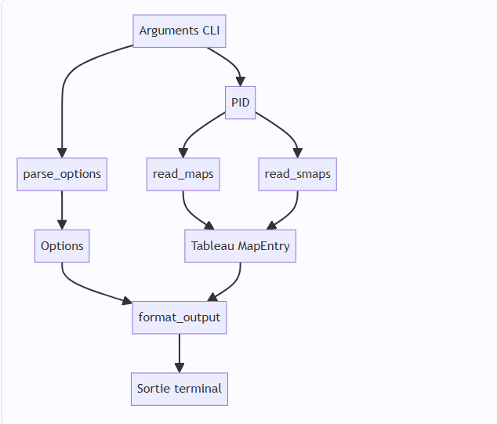
- Flux de données :
- Dépendances entre modules :

Les dépendances sont volontairement orientées du haut vers le bas. main.c connaît les autres modules, mais procfs.c ne dépend pas du formatage. Cette séparation évite les couplages inutiles et rend possible le test isolé de la lecture des fichiers système.
- Gestion mémoire dynamique :

Le nombre de régions mémoire d’un processus n’est pas connu à l’avance. Le programme utilise donc une allocation dynamique, typiquement avec malloc et realloc, afin d’agrandir progressivement le tableau de MapEntry. Cette approche évite une limite arbitraire et améliore la robustesse.

Conception du système :
- Conception modulaire :

La conception de MYPMAP repose sur le principe de séparation des responsabilités. Chaque module réalise une tâche précise, ce qui simplifie les tests, la maintenance et l’évolution du programme. Cette organisation correspond à une démarche d’ingénierie logicielle adaptée aux projets système en langage C.
- Cycle d’exécution de programme :

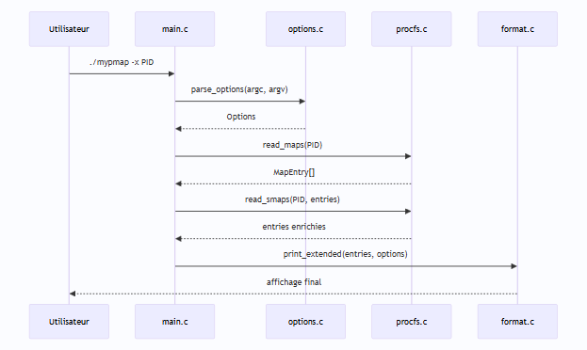

- Algorithme principal :

Début
Lire les arguments de la ligne de commande
Parser les options utilisateur
Vérifier la présence et la validité du PID
Construire le chemin /proc/PID/maps
Lire et parser chaque ligne de maps
Si le mode nécessite smaps :
Construire le chemin /proc/PID/smaps
Lire les blocs de smaps
Associer les métriques aux MapEntry
Si un filtre d’adresse est fourni :
Exclure les mappings hors plage
Choisir le format d’affichage selon les options
Afficher les résultats
Libérer la mémoire dynamique
Fin

- Pseudo-code de lecture de maps :

fonction read_maps(pid):
ouvrir /proc/pid/maps
initialiser tableau dynamique entries
pour chaque ligne du fichier:
extraire start, end, perms, offset, dev, inode, pathname
calculer size_kb = (end - start) / 1024
ajouter MapEntry au tableau
fermer le fichier
retourner entries

- pseudo-code de lecture de smaps :

fonction read_smaps(pid, entries):
ouvrir /proc/pid/smaps
index = -1
pour chaque ligne:
si ligne commence par une plage d'adresse:
index = trouver MapEntry correspondante
sinon si ligne commence par "Rss:":
entries[index].rss_kb = valeur
sinon si ligne commence par "Pss:":
entries[index].pss_kb = valeur
sinon si ligne contient "Dirty:":
mettre à jour les champs dirty
fermer le fichier

choix technologiques :
- Langage c :

Le langage C est particulièrement adapté à la programmation système. Il offre un accès direct aux fichiers, une gestion fine de la mémoire, des performances élevées et une proximité avec les interfaces POSIX. Pour un clone de commande Linux, C constitue un choix naturel, car de nombreuses commandes système historiques sont écrites dans ce langage.
- Linux :

Linux est l’environnement cible du projet, car la commande pmap et le pseudo-système /proc sont propres aux systèmes de type Unix/Linux. Le projet permet ainsi d’étudier concrètement les mécanismes internes d’un système d’exploitation moderne.

- Pseudo-système /proc :

/proc est utilisé comme source principale d’information. Son intérêt est qu’il expose directement des données produites par le noyau sans nécessiter d’appel système complexe. Les fichiers maps et smaps constituent donc des interfaces privilégiées pour comprendre la mémoire d’un processus.

- GCC :

GCC est un compilateur robuste, largement utilisé dans l’écosystème Linux. Il permet de compiler le code C avec des options de contrôle comme -Wall, -Wextra et -Werror, utiles pour détecter les erreurs potentielles dès la compilation.
- Makefile :

Le Makefile automatise la compilation, organise les fichiers objets, simplifie le nettoyage du projet et assure une reproductibilité de la construction. Il est essentiel pour un projet C modulaire.
- GitHub :

GitHub facilite la collaboration, le suivi des versions, la revue de code et la sauvegarde du projet. Dans un travail d’équipe, il permet d’identifier les contributions, de gérer les branches et de limiter les conflits d’intégration.

Strategie d’implementation :
- Organisation de l’equipe :

Le projet a été réparti selon les compétences et responsabilités techniques de chaque membre. Cette organisation a permis de travailler en parallèle tout en conservant une architecture commune.
Membre | Contribution principale | Impact technique
TAGUIWA KAMDEM Boris | Architecture générale, main.c, options.c, parsing options, intégration. | Structure globale et cohérence du programme.
ELLA Jenny Lindsay Andrea | Lecture de /proc/PID/maps, parsing maps, MapEntry, read_maps(). | Extraction des informations mémoire de base
NGASSA KAMGA Bradley Sullivan | Lecture de smaps, parsing avancé, modes -x et -X, RSS/PSS/Dirty | Analyse mémoire détaillée et valeur technique forte du projet.
BESSIKE TCHEUFFA Samuel Leonard | Formatage d’affichage, reproduction du rendu pmap, -q, -d. | Qualité de sortie et fidélité utilisateur
TSOFACK NGUE Sorel Yvana | Robustesse /proc, edge cases, validation parsing, tests de non-régression. | Fiabilité et stabilité du programme.
- Dépendances critiques :

Le module de formatage dépend de la disponibilité des données extraites par procfs.c. Le parsing de smaps dépend lui-même de l’identification correcte des mappings issus de maps. Il était donc nécessaire de stabiliser d’abord la structure MapEntry avant d’intégrer les modes détaillés.
- Chronogramme :

Semaine | Activités principales | Livrable intermédiaire
1 | Étude de pmap, /proc et exigences | Périmètre et liste d’options
2 | Analyse fonctionnelle et architecture | Version initiale du présent dossier
3 | Structures de données et lecteur de /proc | Prototype de lecture
4 | Options, filtres et configurations | CLI fonctionnelle
5 | Formats d’affichage et totaux | Version intégrée
6 | Tests déterministes et gestion des erreurs | Rapport de tests intermédiaire
7 | Tests Linux, corrections et comparaison | Version candidate
8 | Documentation, dépôt GitHub et présentation | Livrables finaux

- Gestion collaborative Git/GitHub :
La collaboration repose sur un dépôt GitHub commun. Chaque membre travaille idéalement sur une branche dédiée, effectue des commits réguliers et soumet ses modifications pour intégration. Cette méthode permet de conserver l’historique, d’identifier les erreurs et de revenir à une version stable si nécessaire.

- Stratégie de développement modulaire :
Le développement a été orienté par modules indépendants. Cette stratégie limite les conflits de code et permet de tester chaque composant séparément. Par exemple, read_maps() peut être validée indépendamment du formatage, tandis que options.c peut être testé avec différentes combinaisons d’arguments

Plan de test et validation :
- Objectifs des tests :
Les tests visent à vérifier la conformité fonctionnelle, la robustesse et la fidélité d’affichage de MYPMAP par rapport à pmap. Ils couvrent les cas standards, les options, les erreurs utilisateur et les situations particulières liées à /proc.
- Tests unitaires :
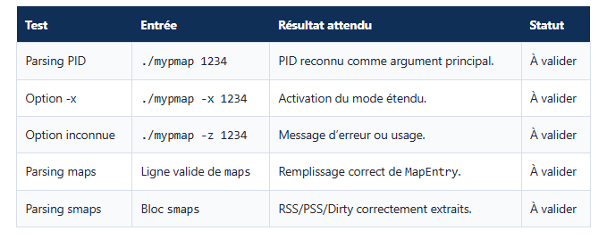

- Tests fonctionnels :
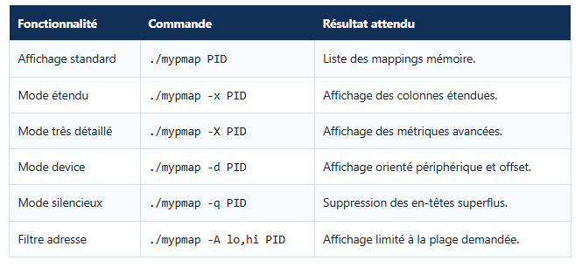

Difficultes rencontrees et solutions :
- Parsing des smaps :

La principale difficulté technique concerne le parsing de smaps. Contrairement à maps, ce fichier n’est pas constitué uniquement de lignes indépendantes. Chaque mapping est suivi d’un bloc de lignes décrivant ses statistiques. Il faut donc détecter le début d’un nouveau bloc, maintenir un index courant et affecter chaque métrique au bon MapEntry.
La solution retenue consiste à reconnaître les lignes commençant par une plage d’adresses, puis à analyser les lignes suivantes jusqu’au prochain mapping. Les métriques sont extraites selon leur préfixe : Rss:, Pss:, Private_Dirty:, Shared_Dirty:, etc.
- Variations selon le noyau Linux :

Le contenu de smaps peut varier selon la version du noyau. Certaines métriques peuvent être présentes ou absentes. Le programme doit donc ignorer les lignes inconnues plutôt que considérer leur présence comme obligatoire.
- Formatage fidèle à pmap :
Reproduire le comportement fonctionnel est plus simple que reproduire exactement l’alignement de pmap. Les colonnes doivent être alignées, les tailles exprimées en kilo-octets et les totaux cohérents. La solution consiste à centraliser le formatage dans un module dédié afin d’éviter la duplication de logique d’affichage.
- Robustesse de /proc :

Les fichiers de /proc sont dynamiques. Un processus peut disparaître pendant la lecture, ou l’utilisateur peut ne pas disposer des permissions nécessaires. MYPMAP doit donc vérifier les erreurs d’ouverture, de lecture et d’allocation, puis afficher des messages compréhensibles.

- PIDs morts :

Un PID peut devenir invalide entre la validation initiale et la lecture du fichier. La solution consiste à ne jamais supposer qu’un chemin /proc/PID reste disponible et à vérifier chaque opération fichier.

Conclusion et perspectives :
- Bilan du projet :

Le projet MYPMAP a permis de concevoir et d’implémenter un clone de la commande Linux pmap en langage C. Au-delà du résultat fonctionnel, il a surtout permis de comprendre comment Linux expose les informations mémoire des processus à travers /proc, et comment un outil système transforme ces informations brutes en affichage exploitable.
La réalisation du projet a nécessité une démarche complète : étude de l’existant, analyse des besoins, conception modulaire, implémentation, tests et documentation. Cette démarche correspond aux attentes d’un projet d’ingénierie en systèmes d’exploitation.
- Compétences Acquises :

Compétence | Apport du Projet
Programmation système en C | Lecture de fichiers système, parsing, gestion mémoire dynamique
Compréhension Linux | Analyse des processus, mémoire virtuelle et pseudo-fichiers
Architecture logicielle | Découpage modulaire, séparation des responsabilités
Tests et validation | Comparaison avec une commande système réelle
Travail collaboratif | Répartition des tâches, intégration et gestion Git

- Limites actuelles :

Les limites possibles du projet concernent la reproduction exacte de tous les détails d’affichage de pmap, les différences entre distributions Linux, la gestion des permissions sur certains processus et la complexité des métriques avancées de smaps.
- Perspectives d’amélioration :

- Ajouter une option JSON pour faciliter l’exploitation par d’autres outils.
- Ajouter des tests automatisés plus complets.
- Prendre en charge plusieurs PID dans une seule commande.
- Comparer automatiquement les sorties avec pmap.
- Ajouter une documentation développeur détaillée.
- Conclusion générale :

MYPMAP constitue un projet formateur, techniquement riche et cohérent avec les objectifs du module de Systèmes d’Exploitation. Il relie la théorie de la mémoire virtuelle, les mécanismes internes de Linux et la pratique de la programmation système. Le projet démontre qu’une commande Linux apparemment simple repose en réalité sur une architecture précise, une compréhension fine de /proc et une gestion rigoureuse des cas d’erreur.

BIBLIOGRAPHIE
- Michael Kerrisk, The Linux Programming Interface, No Starch Press
- Andrew S. Tanenbaum, Herbert Bos, Modern Operating Systems, Pearson
- Documentation Linux man-pages : proc(5), pmap(1), mmap(2)
- GNU C Library Manual — gestion des fichiers, chaînes et options de ligne de commande
- Documentation GCC — options de compilation et bonnes pratiques de diagnostic
- Documentation POSIX — interfaces système et conventions des utilitaires Unix
- Documentation du noyau Linux — fichiers /proc, mémoire virtuelle et processus

ANNEXES
- Commande de compilation :
make
./mypmap $$
./mypmap -x $$
./mypmap -X $$
./mypmap -d $$
./mypmap -q $$
./mypmap -p $$

